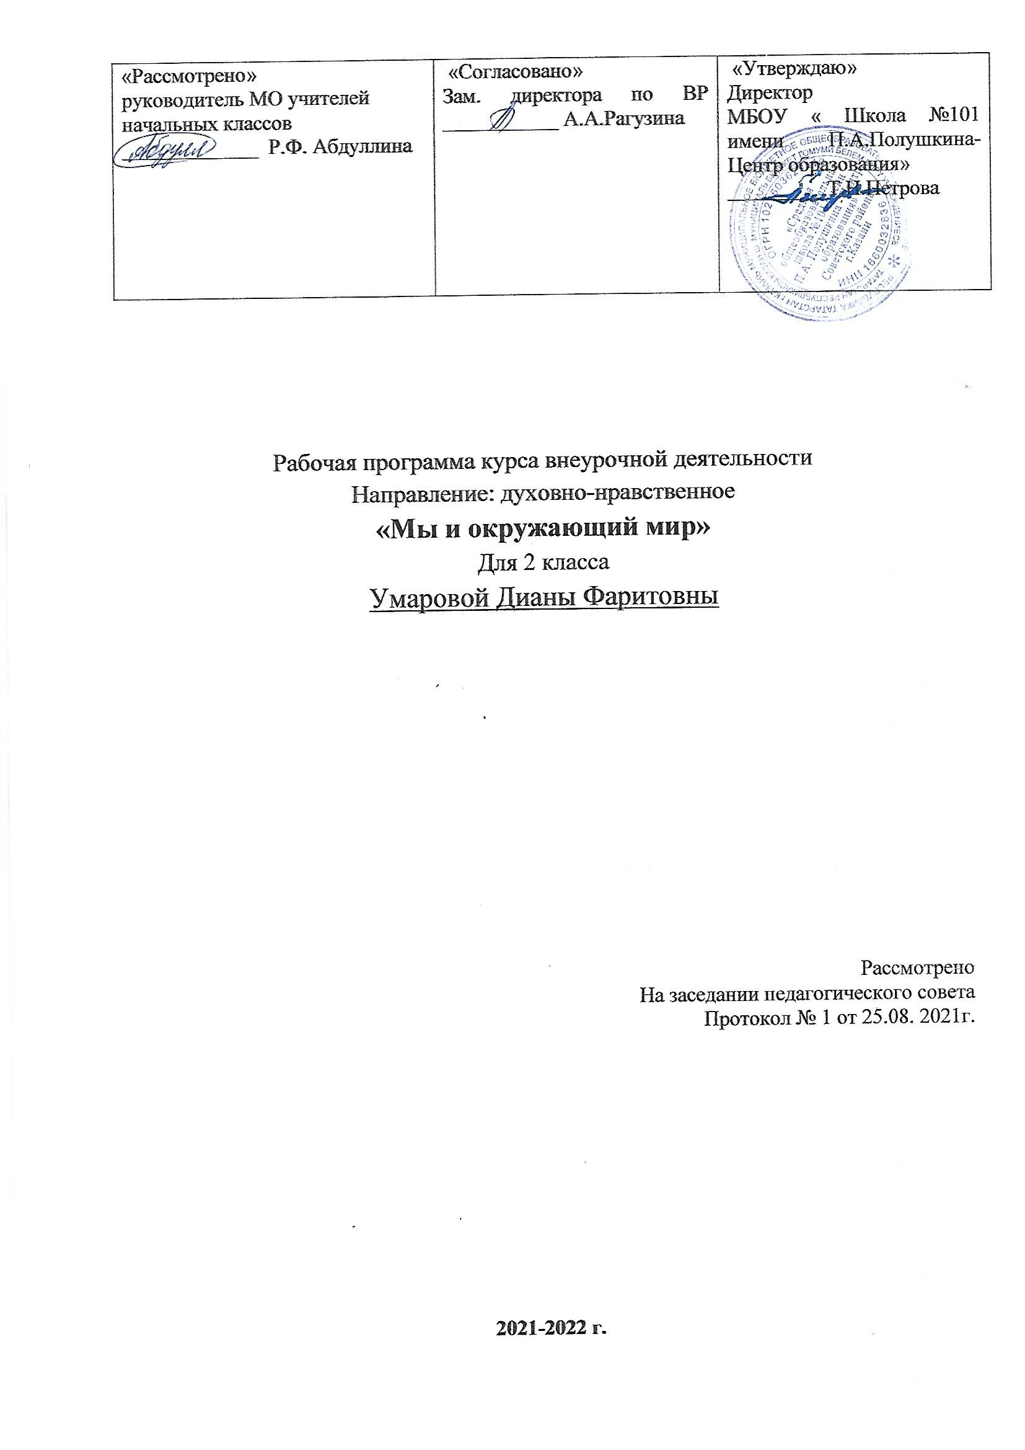

Планируемые результаты изучения курса

Название раздела | Предметные результаты | Метапредметные результаты | Личностные результаты
Мир, в котором мы живём | читать условные обозначения карт; описывать природную зону родного края; называть системы органов человека; понимать необходимость использования знания о строении и функционировании организма человека для укрепления и сохранения своего здоровья.  Обучающиеся получат возможность научиться: осознавать ценность природы родного края и необходимость нести ответственность за ее сохранение; выбирать оптимальные формы поведения на основе изученных правил безопасности; собирать материал и составлять портфолио о родном крае. | - Определять и формулировать цель деятельности с помощью учителя.  - Учиться высказывать своё предположение (версию).  - Учиться работать по предложенному плану.  - Учиться отличать верно выполненное задание от неверного.  - Учиться совместно с учителем и другими учениками давать эмоциональную оценку деятельности класса на уроке. | Формирование следующих умений:  - Оценивать жизненные ситуации, поступки людей с точки зрения общепринятых норм и ценностей: в предложенных ситуациях отмечать конкретные поступки, которые можно оценить как хорошие или плохие.  - Объяснять с позиции общечеловеческих нравственных ценностей, почему конкретные поступки можно оценить как хорошие или плохие.  - Самостоятельно определять и высказывать самые простые общие для всех людей правила поведения.  - В предложенных ситуациях, опираясь на общие для всех простые правила поведения, делать выбор, какой поступок совершить.  - Смыслополагание.  - Самоопределение
Земля – наш «космический дом»
Два царства
По секрету со всего света
Страницы прошлого планеты Земля
Человек и человеческое общество
Будем беречь нашу планету

Содержание курса внеурочной деятельности

Название раздела | Cодержание | Формы организации и виды деятельности | Количество часов
Мир, в котором мы живём | Обмениваться сведениями, полученными в ходе бесед с учителем, сверстниками, членами семьи о Солнце и Луне. Находить эти сведения в справочной и дополнительной литературе. | Беседа с учащимися. Подготовка и участие в конкурсе. Изготовление поделок
Земля – наш «космический дом» | Собирать материал на основании бесед о нашем «космическом доме» - Земле. Проводить групповые наблюдениядвижением Земли, изображением её на карте и глобусе. Обсуждать коллективно необходимость изучения планеты Земля. | Беседа, Коллективное творческое дело. Демонстрация презентации.  Экскурсия. Круглый стол.
Два царства | Находить сведения о царстве животных и растений в справочной и дополнительной литературе. Обмениваться сведениями, полученными в ходе бесед. Оценивать личный вклад в подготовку и проведение занятий. | Беседа. Круглый стол с приглашением родителей. Изготовление поделок. | 6
По секрету со всего света | Находить интересные сведения о загадочных местах на нашей планете в справочной и дополнительной литературе. Обсуждать коллективно полученную информацию. | Беседа. Круглый стол. Изготовление поделок.  Трудовой десант.  Акция. Игра. | 7
Страницы прошлого планеты Земля | Обмениваться сведениями, полученными в ходе бесед с учителем, сверстниками, членами семьи.  Находить эти сведения в справочной и дополнительной литературе. Обсуждать коллективно полученную информацию. | Беседа. Практическая работа по уходу за комнатными цветами. | 8
Человек и человеческое общество | Обмениваться сведениями, полученными в ходе бесед с учителем, сверстниками, членами семьи.  Обсуждать коллективно полученную информацию. Проводить групповые наблюдения за обычаями разных народов. | Круглый стол. Игра.  Конкурс. Трудовой десант. | 6
Будем беречь нашу планету | Находить сведения об экологическом состоянии планеты в справочной и дополнительной литературе. Обсуждать коллективно как сберечь нашу планету, как быть ей другом. | Беседа с учащимися. Подготовка и участие в конкурсе. Изготовление поделок | 6

Тематическое планирование занятий 2 класс
№ п/п | Раздел. Тема занятия | Кол. часов | Дата план | Дата факт.
3 | Два царства | 6 | 01.09
1 | Для чего белке ядовитый мухомор? | 1 | 08.09
2 | Загадка ореховки. | 1 | 15.09
3 | Спроси у медведя. | 1 | 22.09
4 | Что ищет в снегу крот? | 1 | 29.09
5 | Падают или не падают? | 1 | 06.10
6 | Почему дубы стоят с бурой листвой всю зиму? | 1 | 13.10
4 | По секрету со всего света | 7
1 | Чудеса, рождённые Солнцем и водой. | 1 | 20.10
2 | Какая она, Арктика? | 1 | 29.10
3 | Антарктида – страна чудес. | 1 | 10.11
4 | Блуждающие горы. | 1 | 17.11
5 | Опасности в Антарктиде. | 1 | 24.11
6 | Пустыня – это там, где всегда пусто? | 1 | 01.12
7 | В тропическом лесу. | 1 | 08.12
5 | Страницы прошлого планеты Земля | 8
1 | Рождение нашей планеты. | 1 | 15.12
2 | Да здравствует жизнь. | 1 | 22.12
3 | Книга со страницами из камня. | 1 | 12.01
4 | Какими были первые растения на земле. | 1 | 19.01
5 | О чём рассказал каменный уголь. | 1 | 26.01
6 | Археоптерикс. | 1 | 02.02
7 | Исчезнувшие чудовища. | 1 | 09.02
8 | Живая лестница. | 1 | 16.02
6 | Человек и человеческое общество | 6
1 | Первый человек на Земле. | 1 | 23.02
2 | Родина первых людей земли. | 1 | 02.03
3 | Разные люди на Земле. | 1 | 09.03
4 | Удивительное о языках народов мира. | 1 | 16.03
5 | Интересное об обычаях разных народов. | 1 | 23.03
6 | Сообрази-ка! Известное и неизвестное о человечестве. | 1 | 06.04
7 | Будем беречь нашу планету | 6
1 | Меняется ли облик Земли? | 1 | 13.04
2 | Как люди изменяют планету? | 1 | 20.04
3 | Войти в природу другом. | 1 | 27.04
4 | Главный закон жизни. | 1 | 04.04
5 | Как стать историком своего рода. | 1 | 11.04
6 | Сообрази-ка! Моя планета. | 1 | 18.04
 | Итого | 33

